Музыкальная дидактическая игра на развитие чувства ритма у детей старшего дошкольного возраста
«Ритмическая гусеница»

Идея игры взята из программы И. Каплуновой «Этот удивительный ритм».
Цель: развитие чувства ритма, внимания, памяти, координации, ритмического слуха: развитие способности воспринимать взаимосвязь между разными по длительности звуками и воспроизводить их.
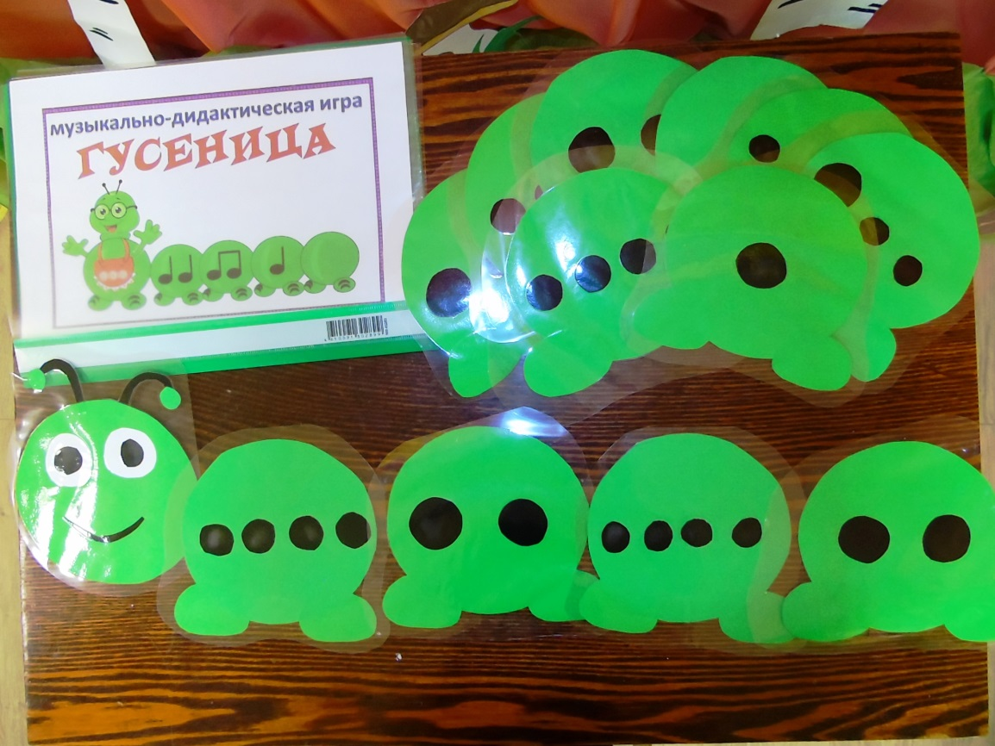
Дидактическое пособие «Ритмическая гусеница» состоит из головы и нескольких животиков с изображением ритмических фигур из больших и маленьких кружков и пауз.
Животики выкладываются в зависимости от задания, по 2 или 4 штуки для завершённости ритмической последовательности.
Ритмический рисунок можно проговаривать, прохлопывать в ладоши, пошлепывать по коленкам, притопывать сидя, прошагивать, а также исполнять на музыкальных инструментах, деревянных кубиках или палочках.
Усложнённый вариант: ритмическое двухголосие. В этом случае дети делятся на 2 подгруппы: 1-я подгруппа воспроизводит ритм первого животика, 2-я – второго животика.
А вообще вариантов использования «Ритмической гусеницы» можно придумать много.
Пособие предоставляется для свободного использования.
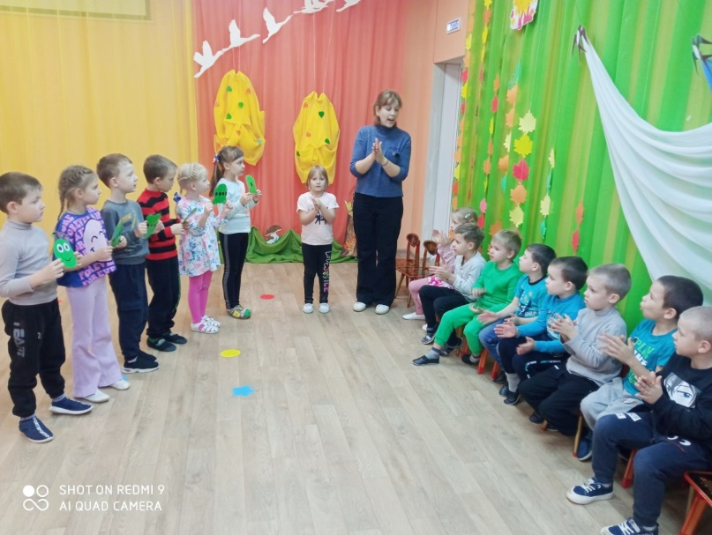 | 